.
П Л А Н
Мероприятий по реализации Комплексного плана противодействия
идеологии терроризма в Российской Федерации на 2013 – 2018 годы в Республике Дагестан
(Министерство образования и науки РД)
 | Наименование мероприятия | Краткая информация о ходе реализации мероприятий | Исполнители

1 | 2 | 3 | 4
Мероприятия по разъяснению сущности терроризма и его общественной опасности, формированию стойкого неприятия обществом, прежде всего молодежью, идеологии терроризма в различных ее проявлениях
1 | Для индивидуального профилактического воздействия на лиц, наиболее подверженных влиянию идеологии терроризма с участием представителей общественных и религиозных организаций, деятелей культуры и искусства продолжить практику проведения культурно-просветительских и воспитательных мероприятий в общеобразовательных организациях и образовательных организациях высшего образования по привитию молодежи идей межнациональной и межрелигиозной толерантности. | в 8-9классах проведены уроки ОБЖ по теме: Изучение закона РФ "О противодействие экстремистской деятельности. | МКОУ Ванашинская ООШ
2 | Для формирования у молодежи стойкого неприятия идеологии терроризма разработать и внедрить в учебный процесс образовательных организаций учебные материалы, раскрывающие преступную сущность идеологии терроризма. | В школе разработан годовой план по противодействию экстремизму и терроризму, воспитанию учащихся в духе толерантности, неприятия идеологии экстремизма и терроризма. | МКОУ Ванашинская ООШ
3 | Подготовить и издать произведения антитеррористической направленности (научно-популярного, документального и художественного характера), а также включить в издаваемую научно-популярную и учебно-методическую литературу разделы с разъяснениями угроз, вызываемых распространением идей терроризма и религиозно-политического экстремизма, межнациональной и межконфессиональной розни.
4 | Проанализировать практику преподавания курса «Основы религиозных культур и светской этики» в организациях, осуществляющих образовательную деятельность в Республике Дагестан; при необходимости внести коррективы, препятствующие превращению данного курса в преподавание и пропаганду какого-либо одного из религиозных учений. | Было проведено родительское собрание, составлены заявления. В основном родители учащихся выбирают модуль «Основы исламской культуры». Уроки проходят в 4 м классе всего учеников -7. все будут посещать модуль ОИК  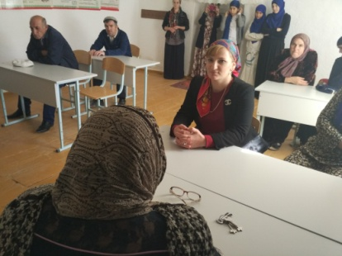 | МКОУ Ванашинская ООШ
5 | В рамках общероссийских и региональных молодежных (в том числе студенческих) форумов («Селигер», «Каспий» и других) проводить на регулярной основе мероприятия, направленные на предупреждение распространения террористических и экстремистских идей среди молодежи, а также на ее воспитание в духе межнациональной и межрелигиозной толерантности.
6 | В целях формирования единого антитеррористического информационного сообщества на основе постоянно действующих и взаимоувязанных информационных ресурсов обеспечить подготовку и размещение информации антитеррористического содержания, в том числе видеороликов, в социальных сетях и блогах, на федеральных, республиканских и муниципальных информационных ресурсах сети Интернет, а также на сайтах представительств Республики Дагестан в Российской Федерации. | На сайте школы размещаются все материалы по противодействию экстремизма и терроризма, сайт постоянно обновляется проведенными мероприятиями, отчетами. Сайт содержит памятки для родителей и учащихся. | МКОУ Ванашинская ООШ
7 | Обеспечить создание на базе образовательных организаций высшего образования специализированных информационных ресурсов по проблемам профилактики терроризма для педагогов, психологов, социальных работников, молодежных центров и общественных объединений.
8 | В целях поддержания национальных и религиозных традиций населения Российской Федерации на постоянной основе организовывать и проводить культурно-просветительские мероприятия, направленные на гармонизацию межнациональных отношений (фестивали, гастрольные программы, спектакли); мероприятия в области народного творчества, направленные на духовное и патриотическое воспитание молодежи (межрегиональные, всероссийские, международные фестивали и конкурсы).
9 | Организовать издание республиканского литературно-художественного альманаха, пропагандирующего уважение к культуре народов, проживающих на территории Республики Дагестан.
11 | Обеспечивать поддержку фестивалей современного искусства, включающих в свою программу художественные проекты антитеррористической направленности.
12 | Обеспечивать приоритетную поддержку гуманитарных, просветительских проектов, направленных на развитие духовного и нравственного потенциала общества в рамках ежегодных конкурсов на присуждение грантов Президента Российской Федерации, Правительства Российской Федерации, Президента Республики Дагестан и Правительства Республики Дагестан.
13 | Организовать проведение республиканских, межрегиональных и всероссийских конкурсов по антитеррористической тематике на лучшую телевизионную и радиопрограмму, телевизионный фильм, на лучшую журналистскую работу.
14 | С использованием возможностей Российской государственной библиотеки, республиканского библиотечного фонда разработать каталог литературы по антитеррористической тематике для публичных библиотек с целью проведения на их базе пропагандистских мероприятий с участием авторов книг и представителей антитеррористических комиссий в Республике Дагестан и муниципальных образований. | В целях повышения правовой грамотности молодежи проводятся уроки правовых знаний.  Проводятся регулярные тематические вечера на тему «Будущее без терроризма», где основной целью является разъяснение молодежи, что суть истинного ислама – мир и самосовершенствование. | МКОУ Ванашинская ООШ
15 | Систематически демонстрировать кинофильмы, организовывать выступления коллективов народного творчества, показ спектаклей, проведение выставок, круглых столов, семинаров по теме «Укрепление международного сотрудничества как важный фактор противодействия терроризму», в том числе в центрах дагестанской науки и культуры за пределами республики. | В школе систематически демонстрируются фильмы антитеррористической направленности. Был организован круглый стол учащихся старших классов с представителем духовенства. | МКОУ Ванашинская ООШ
16 | Организовать общественно-политические мероприятия, посвященные Дню солидарности в борьбе с терроризмом. | В школе были проведены открытые уроки - лекций по вопросам профилактики противодействия идеологии терроризма, посвященные: "Дню солидарности в борьбе терроризмом". Кл. час. «В память о трагедии в Беслане».  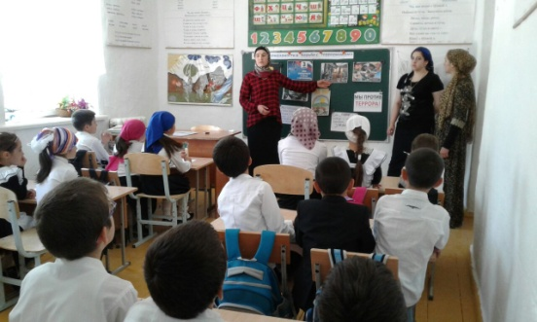  Конкурс рисунка на асфальте «Мирное небо над головой».  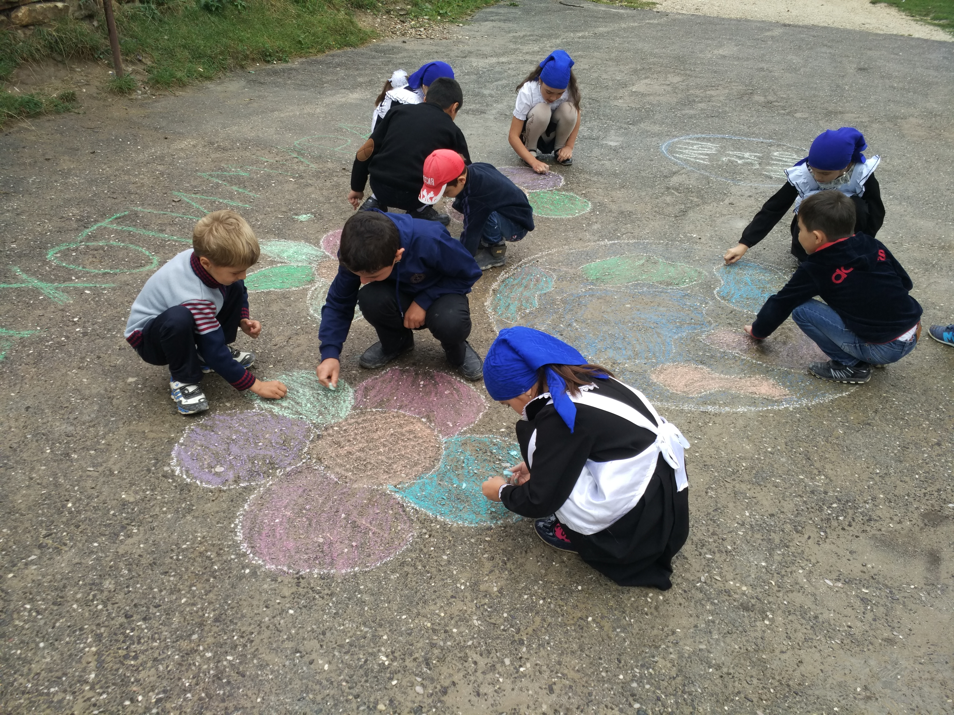 | МКОУ Ванашинская ООШ
Формирование и совершенствование законодательных, нормативных, организационных и иных механизмов, способствующих проведению мероприятий по противодействию распространению террористической идеологии, а также устранению причин и условий, способствующихее восприятию
17 | Осуществить анализ содержания образовательных программ системы дополнительного профессионального образования государственных и муниципальных служащих, на основе которого разработать долгосрочную программу подготовки (повышения квалификации) государственных и муниципальных служащих для работы в сфере патриотического воспитания молодежи, противодействия идеологии терроризма и экстремизма.
18 | Для изучения общественного мнения в области противодействия терроризму организовать проведение социологических исследований. На основании полученных результатов вырабатывать и вносить в Антитеррористическую комиссию в Республике Дагестан предложения по повышению эффективности действий республиканских органов исполнительной власти Республики Дагестан и местного самоуправления по профилактике террористических угроз.
19 | В целях совершенствования системы религиозного образования привести функционирование религиозных образовательных организаций в соответствие с законодательством Российской Федерации (лицензирование, регистрация, корректировка (при необходимости) образовательных программ).
20 | Изучить возможность создания Дагестанского гуманитарного (теологического) университета в целях предупреждения распространения радикальных идей ислама.
21 | Разработать механизм противодействия радикализации и вовлечения в террористическую деятельность молодежи в условиях сокращения численности образовательных учреждений высшего профессионального образования.
22 | Для подготовки молодежи из числа студентов образовательных организаций высшего образования к участию в мероприятиях по информационному противодействию терроризму в социальных сетях, блогах, форумах разработать дополнительную общеобразовательную программу «Гражданское население в противодействии распространению идеологии терроризма» и обеспечить ежегодное проведение обучения по вышеуказанной программе.
Зам. директора по ВР МКОУ Ванашинская ООШ Сунгурова З.М.

